¡Cómo iniciar un Autobús Escolar Cami- a Hillside Elementary!
¡Acompáñenos el 28 de noviembre a las 8:15 a.m. en la Escuela Primaria Hillside para conocer cómo usted o su hijo o hija pueden participar!
Un Autobús Escolar Caminante es un grupo de estudiantes que caminan de o a la escuela con adultos de confianza. Hillside Elementary está estableciendo rutas de Autobús Escolar Caminante para el año escolar 2017-2018.
Un Autobús Escolar Caminante mejora la seguridad de los niños y niñas al caminar en un grupo supervisado y ahorra a los padres tiempo y dinero al compartir la responsabilidad de llevar a los niños a la escuela. Los niños pueden ejercitarse y divertirse con sus amigos mientras ayudan a salvar el planeta.
¿Está interesado en dirigir una ruta de Autobús Escolar Caminante, ser voluntario o hacer que su hijo/a participe? ¡Venga a conocer más en esta reunión inicial!

¿Preguntas? Manda un correo electrónico a info@ alamedacountysr2s.org

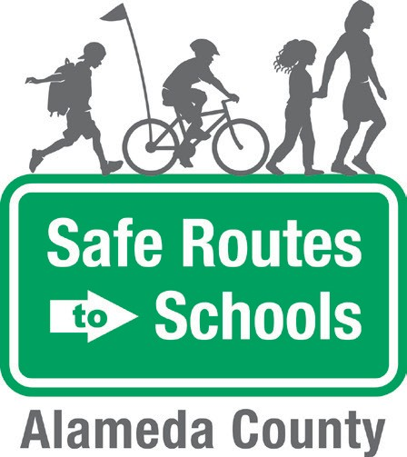

Contáctenos
info@alamedacountysr2s.org

The Alameda County Safe Routes to Schools Program is funded by the Alameda County Transportation Commission (www.alamedactc.org). Your transportation dollars at work!

POR FAVOR llene y llene y regrese este formulario a la oficina principal.
  - ¿Está interesado en ser voluntario para el autobús escolar caminante?
Sí No

  - ¿Cree que su hijo/a está interesado en participar en el Autobús Escolar Caminante?
Sí No

Nombre del Padre, Madre o Tutor Nombre(s) de estudiante(s)
Número de teléfono: Email:
Dirección de su casa
(o intersección cercana):

Insert Map

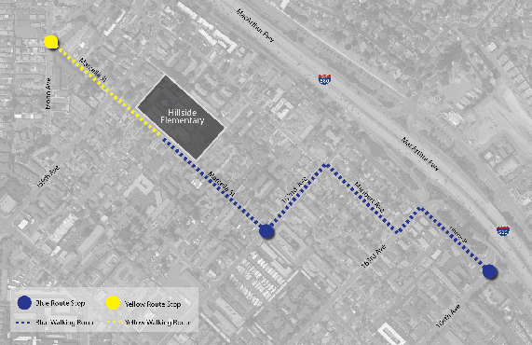
Tentative Walking School Bus Routes

